GRADO: CUARTO
Docentes: Ania Luengo - Sandra Villalba Ciclo lectivo: 2020.

Modalidad de clases no presenciales. OCTUBRE

HORARIO DE CLASES (MATERIAS) 4°A Y 4°B
LUNES | MARTES | MIÉRCOLES | JUEVES | VIERNES
MATEMÁTICA | LENGUA | MATEMÁTICA | LENGUA | MATEMÁTICA
CIENCIAS SOCIALES- CIUDADANÍA | CATEQUESIS | CIENCIAS NATURALES-  TECNOLOGÍA | CATEQUESIS | LENGUA

Único link de acceso para todas las clases de octubre
 | MARTES | MIÉRCOLES | JUEVES
4°B | 8:00 a 9:00 | 8:00 a 9:00 | 8:00 a 9:00 | https://meet.google.com/twu-upce-pea?hs=122&authuser=1
4°A | 9:00 a 10:00 | 9:00 a 10:00 | 9:00 a 10:00 | https://meet.google.com/nay-wpqg-kwn

Las clases virtuales estarán destinadas a llevar a cabo las actividades de Lengua y Matemática en sus días respectivos. En el mes de octubre las clases serán dadas por las alumnas practicantes de 4° año de la institución: 4°B María Elisa Galian y 4°A Julieta Heinz. Estarán supervisadas por las docentes de cada grado.

TERCERA SEMANA

Próxima semana comenzamos a utilizar compás.

LUNES 19 DE OCTUBRE
MATEMÁTICA

1. Trabajamos en las páginas 125 Y 126

CIENCIAS SOCIALES “CONTINUAMOS CON LOS DERECHOS DEL NIÑO”

1. Te invito a ver atentamente el siguiente video explicativo:

⦁ LINK DEL VIDEO: https://www.youtube.com/watch?v=UF8TSA5Y434

2. Aquí está la imagen de los derechos de los niños que pudiste observar en el video. Te invito a que escribas la fecha del día de hoy. Luego escribí de título “Los derechos del niño” y pegues la ilustración para que la uses de recuerdo.
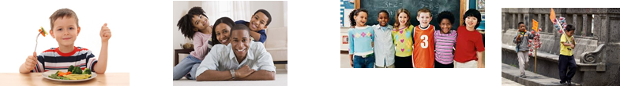
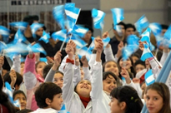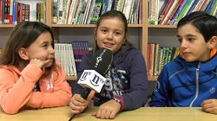
3. ¡Cuántos derechos tenemos! Luego de todo lo aprendido te pido que contestes esta pregunta con TUS PALABRAS ¿Para qué crees que son importantes los derechos del niño? Contesta en tu carpeta.

4. Ahora, te invito a que como actividad final realices un dibujo el cual contenga para vos todo lo aprendido acerca de los derechos del niño. Junto al dibujo escribe la respuesta de la pregunta anterior. Luego sacale una foto y pégalo en el padlet para compartirlo con tus compañeros en esta pizarra virtual.

⦁ Padlet correspondiente para los alumnos del A:

https://padlet.com/jheinz4/rti4v2l5yo0dszlv

⦁ Padlet correspondiente para los alumnos del B:

https://padlet.com/jheinz4/99c0wpzbl315el8d

Instrucciones para pegar el dibujo en el Padlet.
⦁ Abrir el Link
⦁ Haz click en el botón

⦁ Haz click en la figura

⦁ Haz click en “Escoger archivo”

⦁ Escoge el archivo desde tu computadora o teléfono celular.

⦁ En el título escribe tu nombre

MARTES 20 DE OCTUBRE
LENGUA “EL VERBO”

1. Subraya las palabras que expresan las acciones que se llevan a cabo.

Hoy fui con mis primos al arroyo. Nadamos un montón. Después nos encontramos con sus amigos y jugamos al fútbol. Volvimos a la casa y comimos con los abuelos. A la noche, leí un libro y ví una película.
Descansaré para seguir divirtiéndome mañana.

2. Leemos juntos la explicación del medio de la pág. 92.

3. Aclaramos que los verbos no son sólo acciones que signifiquen movimiento sino también estados (ser, estar, existir, vivir) y procesos (pensar, razonar, aprender, reflexionar). Dar varios ejemplos.

- Contarles que los nombres de los verbos son infinitivos y así los encontramos en el diccionario.(amar, correr, salir)

4. Hacer un cuadro en la carpeta para acomodar los verbos destacados

pasado o pretérito | presente | futuro

5. Completa las oraciones con verbos en pretérito, presente o futuro según corresponda.

Ayer _____________ por teléfono con mi amigo Lucas. ________________ un largo rato conversando.
Hoy _________ a casa a pasar el día. ¡Qué alegría!
Mañana _______________ los lindos momentos compartidos y _____________ volvernos a ver muy pronto.

CATEQUESIS: ENCUENTRO Nº 17: “LOS MANDAMIENTOS NOS AYUDAN A AMAR”

- Comenzamos este encuentro haciendo la señal de la cruz y rezamos un Padre Nuestro.

En muchas de las actividades que hacemos todos los días, desde comer a jugar, hay que tener en cuenta algunas reglas.
- Te invito a cerrar los ojos y pensar en las pequeñas normas que se siguen todos los días en tu casa.
- Escribe en la carpeta algunas de esas normas de convivencia.
Cuando Dios liberó a su pueblo de la esclavitud, también le dejó una serie de reglas para que se respeten unos a otros. Estas reglas son los DIEZ MANDAMIENTOS, que hoy nos siguen guiando en el camino para nuestro bien.
- Ahora te invito a mirar un video preparado por niños donde hablan y explican esos 10 mandamientos: https://www.youtube.com/watch?v=s7GzrW1Kl28
- A la luz de ese video, realiza una lectura atenta de cada mandamiento y su explicación.(pág. 52)
- Según lo que interpretaste, explica o ilustra cada mandamiento con un ejemplo de la vida diaria.

MIÉRCOLES 21 DE OCTUBRE-

MATEMÁTICA: DIVIDIMOS POR DOS CIFRAS

1. Resuelve la siguiente situación problemática:

a-En la empresa Juguín, envasaron jugo de manzana en 5.621 botellas. Para distribuirlas, las colocan en cajas de 24 botellas ¿Cuántas cajas van a llenar con esas botellas?

2. Resolvemos estas divisiones todos juntos:

4695 I15_ 5266 I25 7105 I35

Para realizar la división por dos cifras utilizamos el mismo procedimiento que la división por una cifra es decir el algoritmo convencional de la división, para lo cual es fundamental saber las tablas de memoria.

3. Dar una breve explicación de lo que tendrán que hacer el día viernes ayudándolos a resolver al menos un ejercicios de cada punto tanto en la página como el la ficha 30.

Tarea para la próxima clase: tener compás.

CIENCIAS NATURALES

La Tierra y sus movimientos: rotación y traslación.

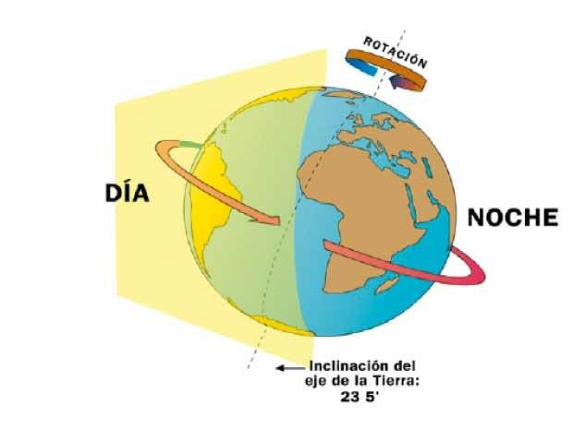
La tierra es el tercer planeta más cercano al sol. Como el resto de los planetas del sistema solar, la Tierra realiza dos tipos de movimientos llamados movimiento de rotación, en el que la tierra gira sobre sí misma, y movimiento de traslación en el que la tierra se desplaza alrededor del sol.

En este vídeo educativo aprenderemos que en el movimiento de rotación la Tierra gira sobre sí misma y que tarda 24 horas en dar una vuelta completa provocando el día y la noche.

En el movimiento de traslación la Tierra se traslada desarrollando una órbita elíptica alrededor del sol, tarda 365 días, es decir un año y provoca las estaciones.
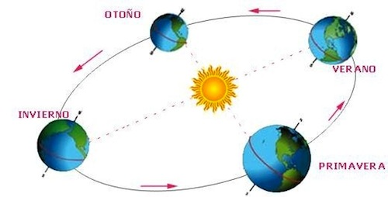

1. Con mucha atención mira el siguiente video.

https://drive.google.com/file/d/15acqHVKEmXoyAFu_6vCzDCoW6THxzJYM/view?usp=sharing

2. Con lo que has aprendido responde cada una de las preguntas.

JUEVES 22 DE OCTUBRE

LENGUA “VERBOS EN LA NARRACIÓN”

1. Resolver punto 1 a y b de la pág.93.
2. Lectura y explicación del uso de pretéritos en la narración.
3. Hacer el último punto del repaso.
4. Para completar solitos con los verbos en el tiempo que corresponda.

Te (contar) _______________ del cumple sorpresa de mi papá. (ser) _____________ ayer. Desde hace un mes que lo (preparar) _____________ con mamá, Mile, mis abuelos y mis tíos paternos. No (saber) _____________ lo bueno que (estar) _________. Cuando papá (llegar) ________ a casa, nosotros nos (esconder) __________________ . De pronto, él (encender) _____________ una luz y ahí (salir) ______________ a los gritos.Por poco se desmaya...ja,ja. Nos (divertir) ______________ mucho. Después te (mandar) ____________ fotos de su cara de sorpresa.

CATEQUESIS “CONTINUACIÓN”

- Para recordar y reforzar lo trabajado en el encuentro anterior, te invito a resolver estas actividades divertidas sobre LOS MANDAMIENTOS: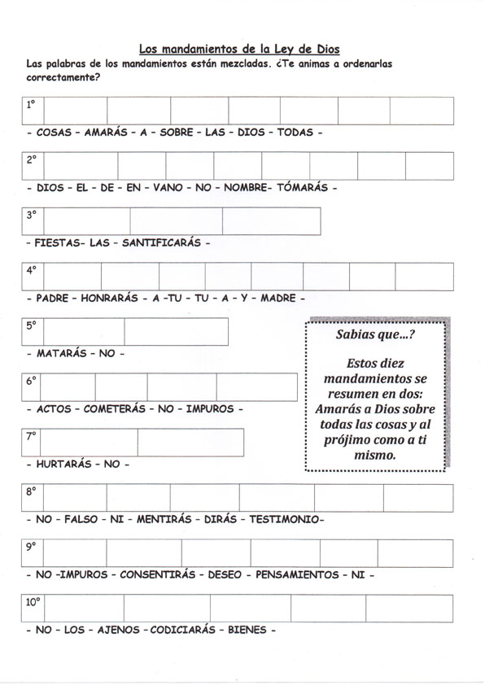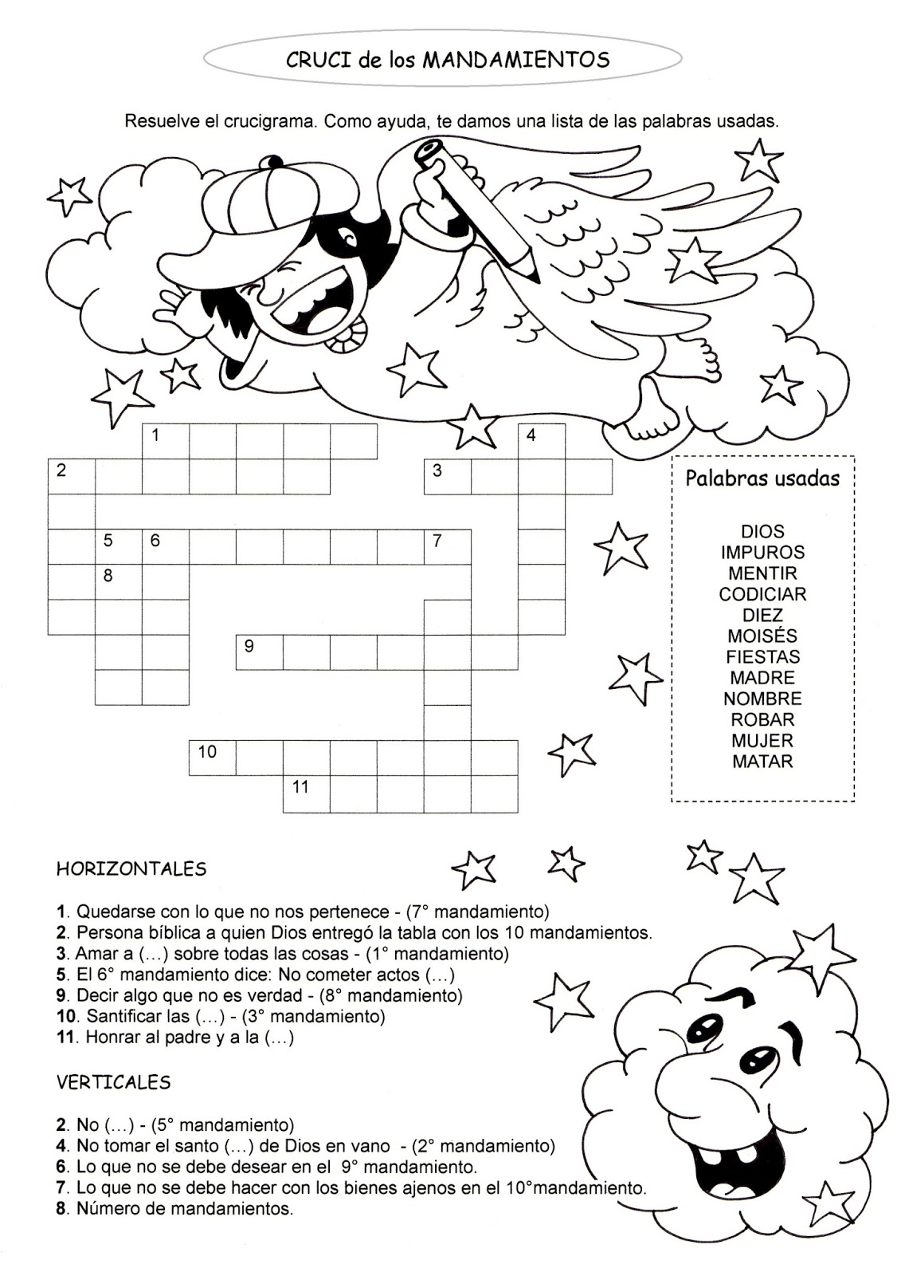

- Leer con atención ¡Descubrí más! (pág. 53)
- Resolver los puntos 4 y 5 de esa pág.
- Para finalizar el encuentro, escribe en la carpeta, una oración pidiéndole a Dios que te ayude a cumplir los mandamientos y en especial el que más te cueste.

VIERNES 23 DE OCTUBRE

MATEMÁTICA: USAMOS LA MENTE

1. Trabajamos en la página 129 y ficha 30.

2. Observamos el siguiente video para empezar a practicar el uso del compás.
https://www.youtube.com/watch?v=JSQDUZ5UAvQ&ab_channel=FlippMath
(Queda de tarea para la casa practicar el uso del compás)

PARA EL DÍA LUNES NECESITÁS COMPÁS.

LENGUA “¿QUÉ APRENDÍ?”

1. Lee atentamente el fragmento de “Un mensajero olvidadizo” (pág. 96)
2. Ahora responde:
a. ¿Quién es el mensajero olvidadizo?
b. ¿Qué tipo de narrador tiene el relato? Encierra la opción correcta y explica por qué la elegiste.

PROTAGONISTA TESTIGO OMNISCIENTE

c. ¿Qué recursos humorísticos se utilizan en el relato? Escribe dos ejemplos en la carpeta.

3. Copia 6 verbos del texto leído y reconoce en qué tiempo están.
4. ¿Cómo dirías en presente los siguientes verbos?

Mandó:
Llamaba:
Conocían:

5. ¿Cómo dirías en futuro los siguientes verbos?

Goteaba:
Recitó:
Empezaba:

